Конспект – занятие в игровой форме по математике для младшей группы на тему «Кладовая природы».
Воспитатель младшей группы Желобякова О.В.
Тема: "Путешествие в сказку" Образовательные задачи: Продолжать формировать умение пользоваться приемом наложения предметов к рисункам на карточке. Продолжать формировать умение сравнивать предметы по длине, отражать в речи результаты сравнения: «длинный», «короткий», "широкий", "узкий". Упражнять в различении геометрических фигур (круг, квадрат, треугольник), называть цвет геометрической фигуры. Закрепить части суток (утро, день, вечер, ночь). Демонстрационный материал: ковёр - самолёт, полоски - мостики длинная и короткая, широкая – узкая, сказка-мультик «Колобок». Раздаточный материал: лист бумаги белого цвета, геометрические фигуры (круг, квадрат, треугольник, вырезанные из цветной бумаги) Ход занятия: Дети а вы любите сказки? (да).
Тогда отгадайте загадку.
Он не ёжик и не кот
Он от бабушки с окошка
Прыгнул прямо на дорожку
Покатился, побежал
На язык к лисе попал!
Кто это? (Колобок).
Правильно Колобок.
А что случилось с Колобком в сказке? (Его съела лиса)
А вы хотите спасти Колобка? (да).
Тогда нам надо попасть в сказку. А как вы думаете на чем мы туда полетим.
В: А полетим мы в сказку на ковре-самолёте. Посмотрите вот и ковёр - самолет. А чтобы он нас перенес в сказку надо подобрать ключики в форме геометрических фигур.( на листе бумаги нарисованы круг, квадрат, треугольник-дети должны наложить вырезанные фигуры на фигуры, которые нарисованы на листе)
Д/и "Подбери пару"
(Дети берут геометрические фигуры, называют фигуру и её цвет, определяют, где должна находиться фигура).

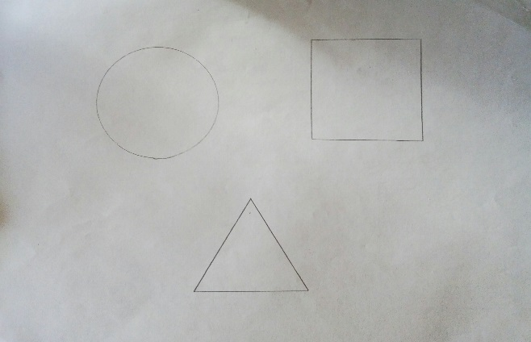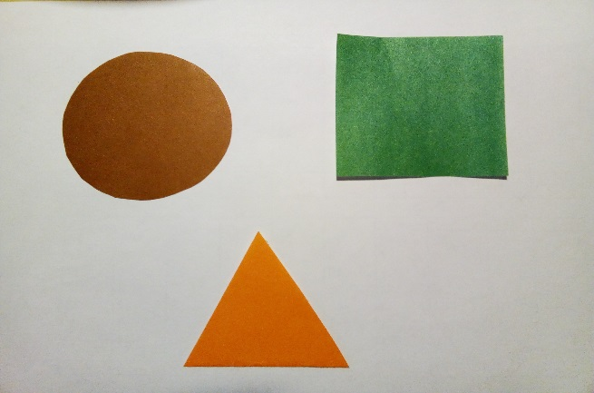
В: Ну теперь наш ковёр - самолет готов, можно лететь. Вставайте на ковер, закрывайте глаза. Раз, два, три, ковер - самолет в сказку нас перенеси.
(Дети встают с воспитателем на ковёр - самолёт и отправляются в сказку).
В: Ну вот мы и в сказке. Посмотрите речка, а через неё мостики.
И/у "Выбери мостик"
В: Посмотрите все ли мостики одинаковые? Чем они отличаются?
Д: Желтые мостики разной длины, один длинный, другой короткий.
Д: А красные мостики разной ширины, один широкий, другой узкий. В: Чтобы нам попасть в сказочный лес, надо перейти через речку по мостикам.
(Воспитатель слушает ответы детей и говорит по какому мостику нужно пройти)

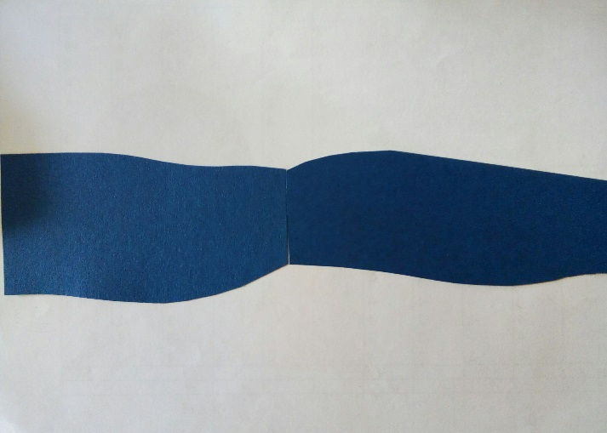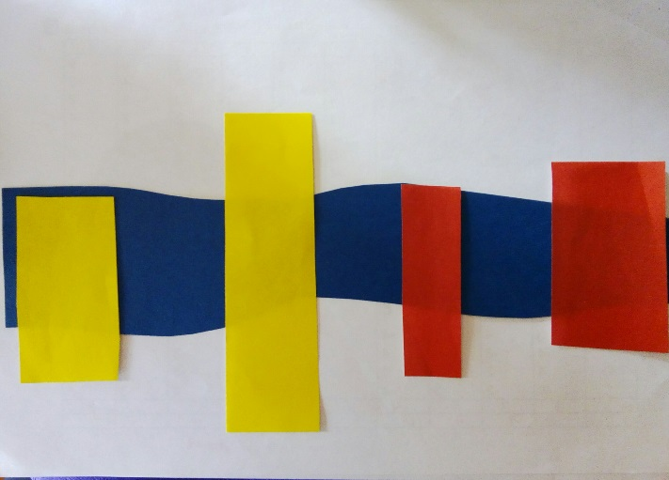
В: А вот и сказочный лес. Смотрите, лиса хочет съесть Колобка. Лиса подожди не ешь Колобка. Давайте попросим лису. (Дети просят лису не есть Колобка. Лиса соглашается, но просит, чтобы дети выполнили задания, тогда она отпустит Колобка).
Молодцы , с одним заданием мы справились ,по мостику прошли, а теперь лиса хочет с нами поиграть.
Физкультминутка "Кто, как ходит?"
Мишка косолапый по лесу идет( идут в развалочку), шишки собирает(наклоняются и собирают шишки), песенку поет, вдруг попала шишка ( тихонько стукают себя ладошкой по лбу) прямо мишке в лоб, мишка рассердился и ногою топ(топают ногой).
Предложить детям изобразить как ходит лиса, волк и заяц.
В:Молодцы и с этим заданием вы справились. А теперь отгадайте загадки.
Игра "Когда это бывает".
В: Слушайте первую загадку.
Над рекой заря встает,
На дворе петух поет.
Умываются котята,
Просыпаются ребята.
Когда это бывает?
Д: Утром.
В: Молодцы отгадали. (Читает следующую загадку)
Солнце в небе высоко.
До заката далеко.
Зерна в норку тащит мышь.
Учит азбуку малыш.
Д: Это день.
В: Правильно. Вот еще загадка.
Солнце красное зашло.
Белка прячется в дупло.
Дрема в гости к нам идет,
Сказку он с собой ведет.
Д: Вечер.
В: И эту загадку вы отгадали.
В: Последняя загадка.
В небе звездочки горят.
Птицы спят и рыбки спят.
Спят цветы в саду на грядках,
Ну а мы – в своих кроватках.
Д: Ночь
В: Вы ребята молодцы справились со всеми заданиями. Теперь мы спокойно можем возвращаться в детский сад. Лиса отпустит Колобка. Ковер - самолет нас ждет. (Дети с воспитателем подходят к ковру - самолету).
В: Вставайте на ковер и закрывайте глаза. Повторяйте вместе со мной такие слова: "Раз, два, три, ковёр - самолет в детский садик лети". Открывайте глаза. Вот мы и в детском саду.
Итог занятия.
Сделать ковер-самолет.

